1. Перше що я зробив це завантажив wireshark

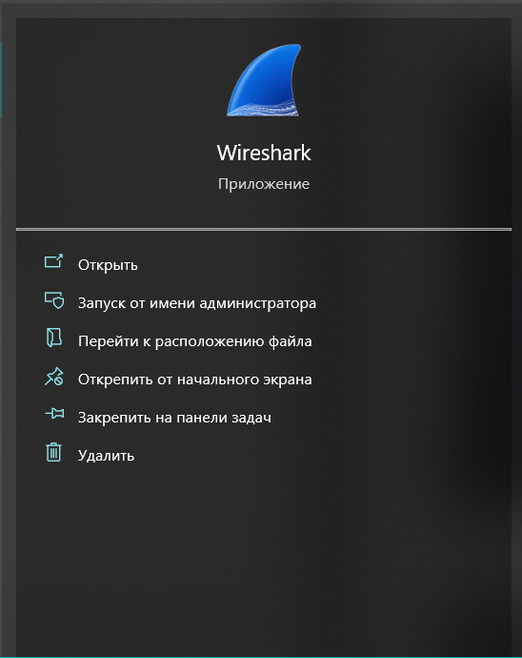

1. Запустив застосунок

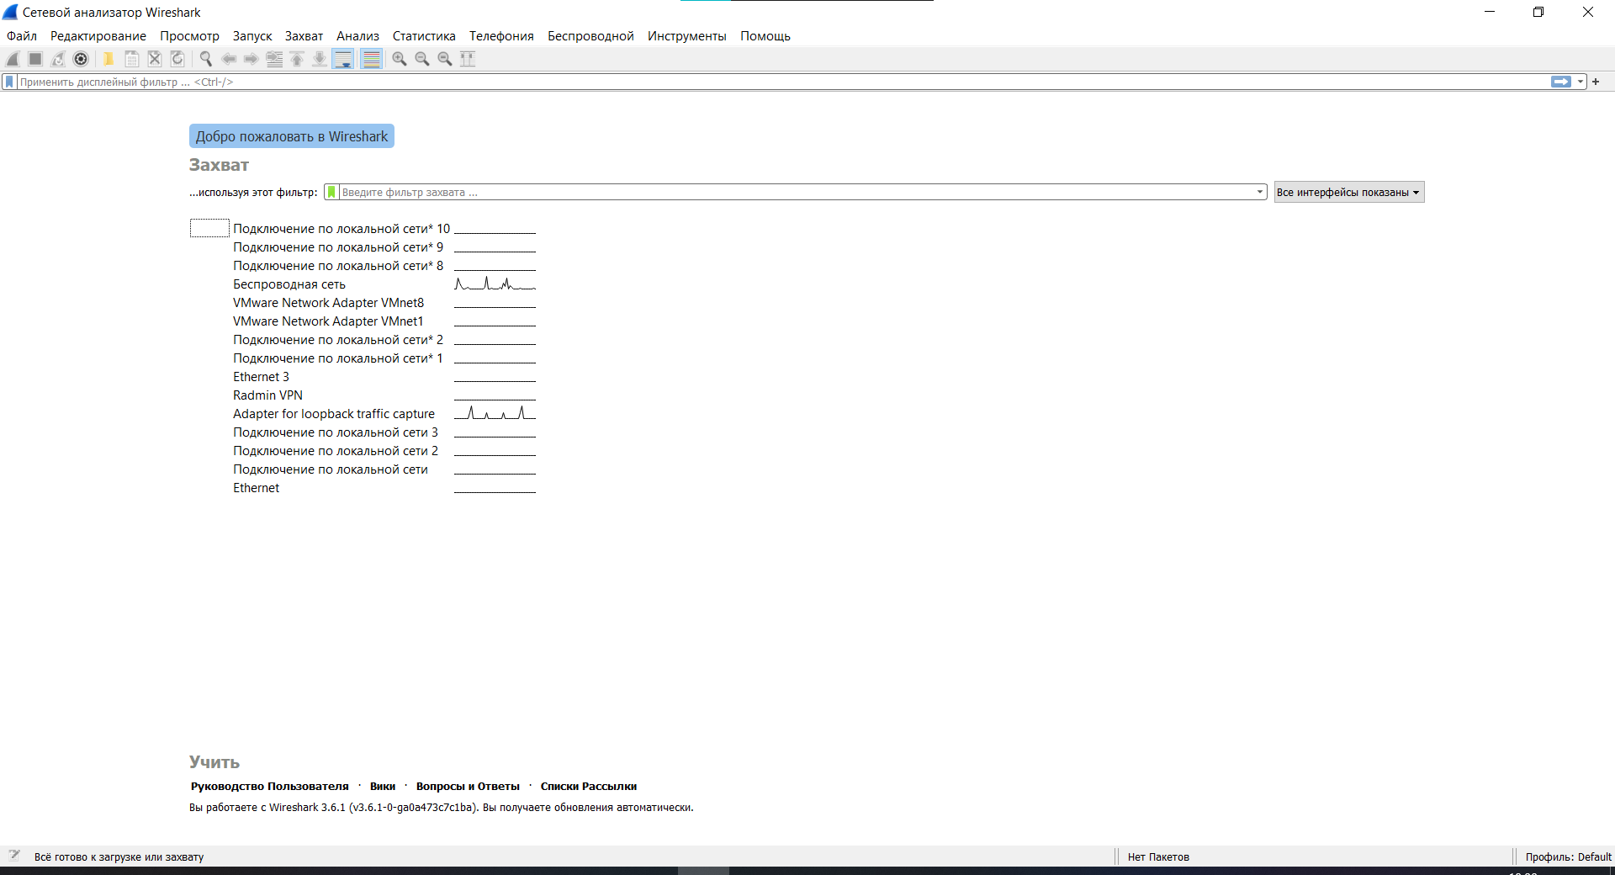

1. Далі вибрав "Беспроводна сеть" і після цього ми можемо побачити фрагменти з результуючого файлу з захвату пакетів у бездротовій мережі

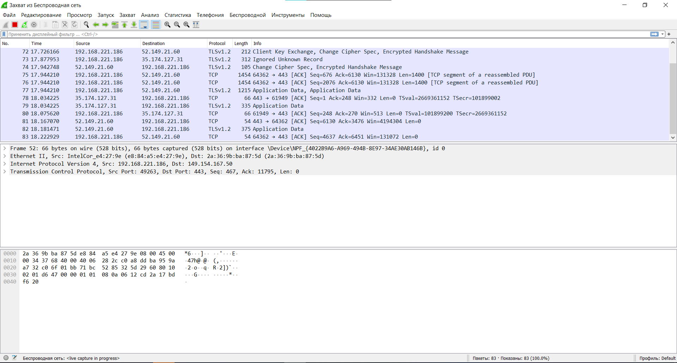

1. За допомогою фільтру ми можемо знайти всі результати з протоколом TCP

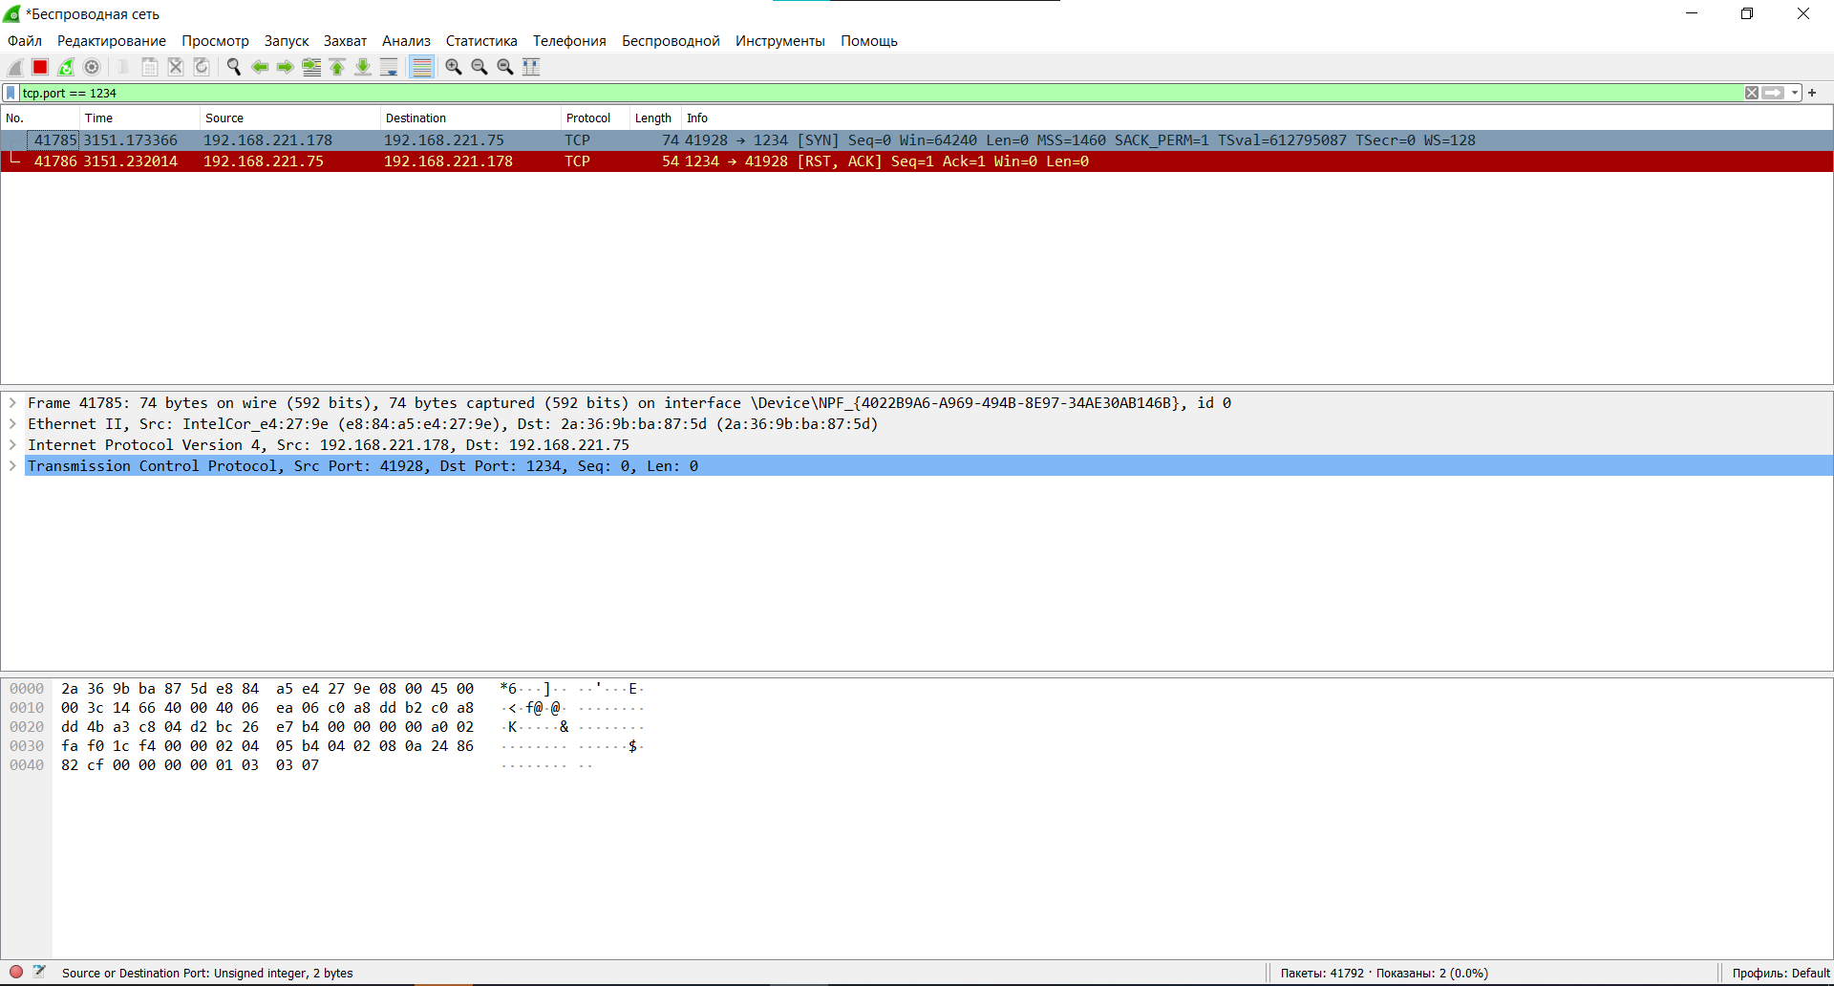

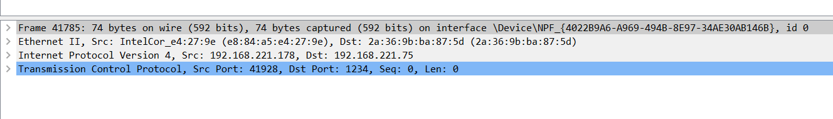

1. В цій строчці описується загальна інформація про рамку пакета:

* Номер рамки пакета: Frame 41785
* Розмір пакета в байтах та бітах: 74 bytes on wire (592 bits)
* Захоплений пакет: 74 bytes captured (592 bits)
* Інтерфейс, на якому був захоплений пакет: \Device\NPF {4022B9A6-A969-494B-8E97-34AE30AB146B}, id 0

1. Ця строчка описує інформацію про Ethernet заголовок:

* Тип протоколу: Ethernet II
* MAC-адреса відправника: Src: IntelCor e4:27:9e (e8:84:a5:e4:27:9e)
* MAC-адреса отримувача: Dst: 2a:36:9b:ba:87:5d (2a:36:9b:ba:87:5d)

1. Ця строчка описує інформацію про IPv4 заголовок:

* Тип протоколу: Internet Protocol Version 4
* IP-адреса відправника: Src: 192.168.221.178
* IP-адреса отримувача: Dst: 192.168.221.75

1. Ця строчка містить інформацію про Transmission Control Protocol (TCP) заголовок:

* Тип протоколу: Transmission Control Protocol (TCP)
* Номер вихідного порту: Src Port: 41928
* Номер призначеного порту: Dst Port: 1234
* Послідовність: Seq: 0
* Довжина: Len: 0

Протокол TCP (Transmission Control Protocol) - це спосіб, за допомогою якого комп'ютери у мережі можуть обмінюватися даними. Він відповідає за надійну передачу даних між відправником і отримувачем. TCP розбиває дані на пакети, додає необхідну інформацію (наприклад, порти відправника та отримувача), контролює правильне прийняття пакетів отримувачем та відновлює відсутні пакети, якщо вони втрачені. Крім того, TCP забезпечує контроль за потоком передачі даних, розподіляючи швидкість передачі і адаптуючись до умов мережі. Це допомагає забезпечити доставку даних в правильному порядку та забезпечити надійність передачі у мережі.

1. А також знайти всі результати з протоколом UDP

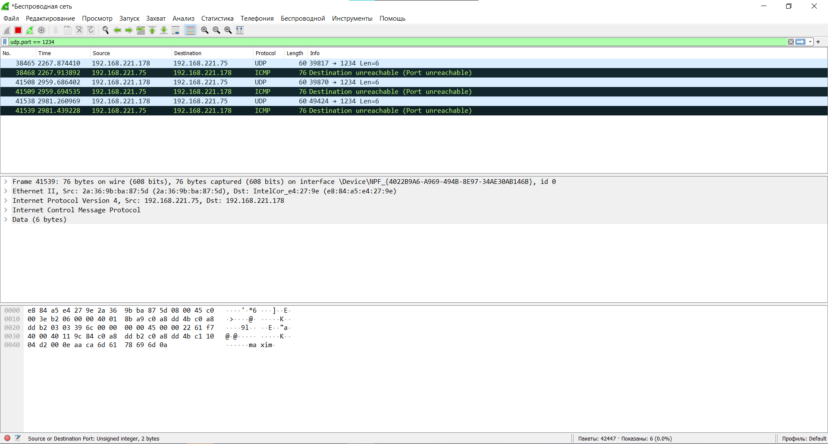

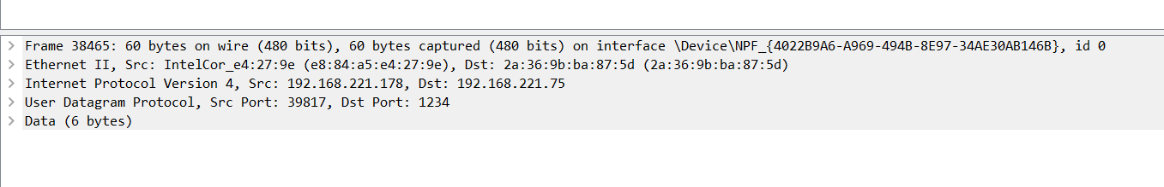

1. В цій строчці описується загальна інформація про рамку пакета, а саме :

* Номер рамки пакета : Frame- 38465
* Розмір пакета в байтах та бітах : 60 bytes on_wire_(480 bits)
* Інтерфейс, на якому був захоплений пакет : interface IDevicelnpf_(4022B9A6-A969-494B-8E97-34AE30AB1468), id 0

1. Ця строчка описує інформацію про Ethernet заголовок:

* Тип протоколу Ethernet II
* MAC-адреса відправника : Src: Intelcor e4:27:9e (e8:84:a5:e4:27:9e)
* MAC-адреса отримувача : Dst: 2a:36-9b-ba:87:5d (2a:36:9b:ba:87:5d):

1. Ця строчка описує інформацію про IPv4 заголовок:

* Тип протоколу IPv4 : Internet Protocol Version 4
* IP-адреса відправника : Src: 192.168.221.178
* IP-адреса отримувача : Dst: 192.168.221.75

1. Ця строчка містить інформацію про UDP заголовок:

* Тип протоколу : UDP User_Datagram Protocol
* Номер вихідного порту : Src port: 39817
* Номер призначеного порту : Dst port: 1234

1. Ця строчка показує наявність даних у пакеті та їх розмір:

* Підказка, що в пакеті міститься даний блок : Data
* Розмір даних у байтах : (6 bytes)

Протокол UDP - це спосіб, за допомогою якого комп'ютери можуть швидко надсилати один одному короткі повідомлення без необхідності перевірки, чи дійшли ці повідомлення до отримувача. Він простіший і швидший, але менш надійний за протокол TCP. Це означає, що деякі повідомлення можуть бути втрачені або прийти в неправильному порядку, але в цьому випадку вони просто ігноруються. UDP корисний для додатків, які вимагають швидкої передачі даних, наприклад, онлайн-ігри або стрімінгове відео.

Основна різниця між TCP і UDP полягає в надійності доставки та контролі з'єднання:

1) Надійність доставки:

* TCP: Забезпечує надійну доставку даних, перевіряючи цілісність пакетів, відновлюючи втрачені пакети та контролюючи порядок доставки.
* UDP: Не гарантує надійну доставку даних. Пакети можуть бути втрачені або прийти в неправильному порядку.

2) Контроль з'єднання:

* TCP: Встановлює з'єднання між відправником та отримувачем перед передачею даних. Забезпечує надійну передачу даних та підтримку з'єднання.
* UDP: Не має механізму встановлення та підтримки з'єднання. Дані надсилаються без попереднього встановлення з'єднання.

3) Контроль потоку:

* TCP: Має механізм контролю потоку для регулювання швидкості передачі даних та уникнення перевантаження отримувача.
* UDP: Не має механізму контролю потоку. Пакети передаються без будь-якого регулювання швидкості.

4)Затримка та ефективність:

* TCP: Має деяку затримку через процедури встановлення з'єднання та контролю надійної доставки. Може бути менш ефективним для передачі великих обсягів даних в реальному часі.
* UDP: Має меншу затримку та більшу швидкість, оскільки не має додаткових процедур для надійної доставки та контролю з'єднання. Часто використовується для передачі потокових даних в реальному часі, таких як відео та голос.